2021年度

四川省乐山市峨眉山市粮食和物资储备中心单位决算编制说明

目 录
公开时间：2022年10月31日

第一部分 单位概况
一、职能简介
二、2021年重点工作完成情况
第二部分 2021年度单位决算情况说明
一、收入支出决算总体情况说明
二、收入决算情况说明
三、支出决算情况说明
四、财政拨款收入支出决算总体情况说明
五、一般公共预算财政拨款支出决算情况说明
六、一般公共预算财政拨款基本支出决算情况说明
七、“三公”经费财政拨款支出决算情况说明
八、政府性基金预算支出决算情况说明
九、国有资本经营预算支出决算情况说明
十、其他重要事项的情况说明
第三部分 名词解释
第四部分 附件
第五部分 附表
一、收入支出决算总表
二、收入决算表
三、支出决算表
四、财政拨款收入支出决算总表
五、财政拨款支出决算明细表
六、一般公共预算财政拨款支出决算表
七、一般公共预算财政拨款支出决算明细表
八、一般公共预算财政拨款基本支出决算表
九、一般公共预算财政拨款项目支出决算表
十、一般公共预算财政拨款“三公”经费支出决算表
十一、政府性基金预算财政拨款收入支出决算表
十二、政府性基金预算财政拨款“三公”经费支出决算表
十三、国有资本经营预算财政拨款收入支出决算表
十四、国有资本经营预算财政拨款支出决算表
(注：请单位根据实际注明页码)

第一部分 单位概况

- 职能简介
认真贯彻执行国家粮油方针、政策和法律、法规，管理粮食市场和地方储备粮；完成地方储备粮的收购和管理，保证国家掌握必要的粮源；承担退耕还林（草）补贴粮食的计划调拨和供应工作；配合有关部门进行优质商品粮油的开发推广，促进粮食种植结构的调整；管理社会粮食流通，保障军队（武警）、移民、灾区、国家重点建设项目的粮食供应；负责国家和地方储备粮的管理；指导和协调粮食流通设施建设、商业网点建设；指导全市粮食财务管理工作；指导粮食流通市场的行业管理、体系建设；承担行业统计工作；会同有关部门加强粮食市场的监督管理；组织实施粮油流通的宏观管理和调控；保障粮油市场的稳定；指导本系统科技进步，推动行业的技术改造，新技术的应用推广；制定粮食储存的技术规范，并监督执行；负责局机关和离退休人员的管理；指导直属企业养老保险管理工作；做好粮食系统党建、党风廉政建设和纠正行业不正之风工作；推广订单农业，保护农民种粮积极性；承办市委市政府交办的其它事项。
二、2021年重点工作完成情况
- 突出引领作用，做好粮食党建工作。
一是扎实开展党史学习教育。组织党员干部开展“四史”学习，党支部每月召开支委会、党员大会，认真学习党史、党的十九大、十九届四中、五中、六中全会精神、习近平新时代中国特色社会主义思想、习近平系列讲话，全年党支部书记上党课4次。认真开展党史学习教育专题组织生活会，班子查摆出3个问题，班子成员查摆出9个问题。坚持党史学习教育与粮食工作实际相结合，督促企业顺利完成四川峨眉山国家粮食储备库新建（含迁建）项目绿化工作、进出库道路硬化工作。二是结合“大走访大服务”、脱贫攻坚、乡村振兴工作开展“我为群众办实事”实践活动，全体党员收集意见3条，为群众办实事30余件，组织了10名党员开展了40余次志愿服务,为大走访大服务对象申请纾难解困资金4000余元，1户4人全部纳入低保。三是组织干部观看《嘉廉话》等警示教育片，利用会议组织干部职工学习各级通报10余次，教育党员干部达100余人次，增强了党员干部的廉洁自律意识，筑牢了拒腐反腐的思想防线。
- 做好脱贫攻坚和乡村振兴有效衔接工作。
一是继续开展脱贫攻坚工作，坚持每月到村入户走访，及时掌握贫困户家庭动态，并于春节、端午等节日为贫困户送去慰问品价值16000元。二是选派乡村振兴第一书记到九里镇红卫村，多次协调企业为发展红卫村集体经济出谋划策，协助红卫村制定村集体经济发展办法。
（三）安全稳定和市长热线工作。
认真落实《地方党政领导干部安全生产责任制规定》,全面制定安全生产监管责任清单，主要领导和分管领导坚持每月深入粮企对安全生产、消防设施设备、防洪、粮食储备、规章制度等检查，及时发现隐患，督促问题整改。每月到冷水河巡河，发现问题2个，及时上报相关部门。全年回复“心连心”服务热线5件、天下峨眉民生栏目1件。
（四）双创工作和平安建设工作。在机关小区和50责任片区共做2个宣传栏、张贴宣传标语20幅，发放双创宣传资料1000多份。为规范水果蔬菜批发市场交通秩序，投入资金2万余元，做好市场规范经营划线工作，确保双创期间卫生交易秩序达标。做好平安建设宣传工作，提升群众对平安建设满意度测评工作的知晓度和参与度。
（五）疫情防控工作。安排专人做好来访人员扫码、登记和体温测量工作；组织单位干部职工在50责任片区开展防疫宣传、劝导；督导金丰公司设立批发市场检查点，做好测体温、人员登记、车辆消毒、宣传防疫知识等相关工作。
（六）职能工作。
1、做好粮食安全省长责任制考核准备工作。一是做好2020年粮食安全省长责任制考核工作的整改工作，主要对照“2020年粮安考核发现问题清单”加强整改，相关部门已对照清单中8个方面问题形成了专项整改报告，于9月向乐山市粮安考核领导小组汇报；二是对照本年度粮食安全23项工作中涉及我单位的工作开展查漏补缺，年底已全面完成。
2、加强对“超标粮食”使用监管。做好粮食行业食品安全工作，加强粮食流通市场监管，重点加强乐山特驱饲料厂从外地定向购入“超标稻谷、超标小麦”用于饲料加工生产的使用监管工作，全年共到特驱饲料开展监督检查14次，对11000多吨超标粮食进行使用监管，防止“超标粮食”流入口粮市场。
3、积极推进粮油应急供应网点建设。做好拟设立16个应急供应网点的前期准备工作，其中：峨眉中心城区3个、13个镇乡人民政府分别设一个，网点遍布所有乡镇、街道办事处、城区，打牢政府宏观调控和应急保障基础。
4、完成应急物资储备管理相关工作。制定完善了救灾物资出入库管理、消防、库管员岗位职责等相关制度，会同市发改局、市应急管理局开展常态化库管大检查，承储企业落实了专人专仓日常管理，没有出现因管理不善而导致的物资损毁情况。
5、逐步完善成品粮油储备相关工作。按省、乐山市、峨眉山市的安排部署，完成疫情期间应急成品粮储备500吨，11月底完成县级应急成品粮储备600吨、食用成品油储备60吨。正在制定成品粮油储备管理制度，进一步规范我市成品粮油储备、轮换、管理等工作，确保在紧急状态下应急粮油拿得出、调得动、用得上。
6、认真抓好粮食流通“亮剑2021”专项执法行动。全年开展粮食流通“亮剑行动”专项检查24次，开展粮情检查27次。深入企业做好宣传动员，指导两个粮食企业制定了工作方案，确保粮食流通“亮剑2021”专项执法行动工作有效落实。组织中心、企业职工学习2021年新修订的《粮食流通管理条例》和新颁布的《四川省粮食安全保障条例》相关规定，落实粮食收购、存储、销售、运输、加工等各环节责任，对落实粮食监管责任方面存在的问题，建立台账，明确整改责任人，完善整改。
7、深入开展粮食购销领域腐败问题专项整治工作。积极配合乐山市粮食购销领域腐败问题专项整治工作组、峨眉山市纪委、峨眉山市巡察办、峨眉山市审计局等部门做好粮食购销领域腐败问题专项整治工作，通过自查自纠发现问题2个，乐山市专项整治工作组指出问题1个。针对以上问题，我中心已建立台账、制定切实可行的整改措施，落实责任人、明确整改时限，限期整改。下一步，我中心将以问题为导向、以结果为导向、以整改为抓手，将“粮食购销领域腐败问题专项整治”常态化开展，狠抓问题整改，推动管理制度进一步完善、管理水平进一步提升、责任进一步落实，杜绝上述问题再次出现。
8、统计调查、军粮供应、秋粮收购工作。按照国家要求，开展统计调查培训2次，完成以绥山、胜利、桂花桥为中心全社会供需平衡调查，准确及时上报统计调查数据；完成以中心城区、乡镇集镇和粮食主产区为主体的粮食流通统计调查；严格落实国家粮食政策和省、市各级人民政府的粮食安全工作部署，按照国家最低收购价政策，明确以国储库为收购主体，开展秋粮（含超标粮）收购工作，积极保护种粮农民积极性。加强储备粮管理，按照上级下达任务，完成军粮供应和其他政策性粮食供应任务。
9、督促和指导企业完成储备粮轮换工作。督导国储库完成省级储备粮轮换2687吨，并做好入库数量验收准备工作；及时下达本市县级储备粮轮换计划，督促和指导市粮油购销公司按时完成县级1379吨储备稻谷轮换验收。

第二部分 2021年度单位决算情况说明

一、收入支出决算总体情况说明
2021年度收、支总计400.91万元。与2020年相比，收、支总计各减少1417.63万元，下降77.95%。主要变动原因是国储库建设工程量减少。
（图1：收、支决算总计变动情况图）（柱状图）
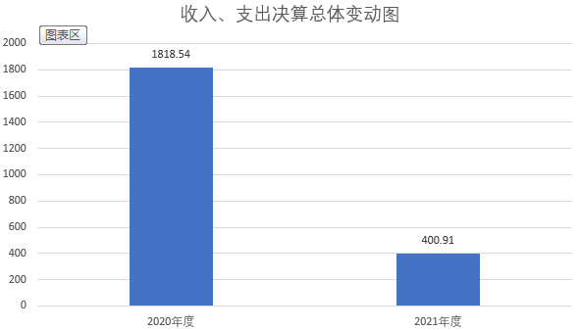

二、收入决算情况说明
2021年本年收入合计400.46万元，其中：一般公共预算财政拨款收入380.76万元，占95.08%；政府性基金预算财政拨款收入19.70万元，占4.92%；国有资本经营预算财政拨款收入0万元，占0%；上级补助收入0万元，占0%；事业收入0万元，占0%；经营收入0万元，占0%；附属单位上缴收入0万元，占0%；其他收入0万元，占0%。
（注：数据来源于财决01表，仅罗列本单位涉及的收入。）

（图2：收入决算结构图）（饼状图）
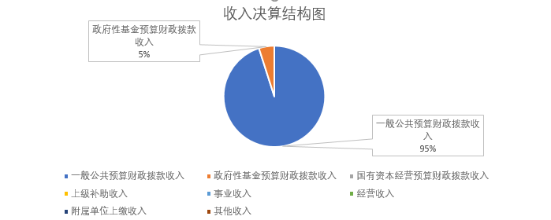

三、支出决算情况说明
2021年本年支出合计400.66万元，其中：基本支出277.79万元，占69.33%；项目支出122.87万元，占30.67%；上缴上级支出0万元，占0%；经营支出0万元，占0%；对附属单位补助支出0万元，占0%。
（图3：支出决算结构图）（饼状图）
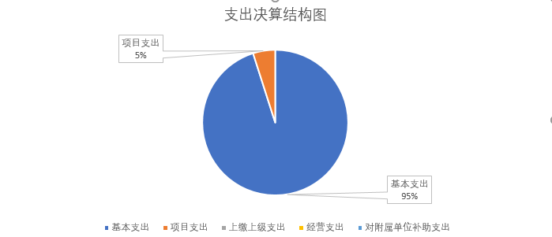

四、财政拨款收入支出决算总体情况说明
2021年财政拨款收、支总计400.46万元。与2020年相比，财政拨款收、支总计各减少1417.63万元，下降77.95%。主要变动原因是国储库建设工程量减少。
（图4：财政拨款收、支决算总计变动情况）（柱状图）
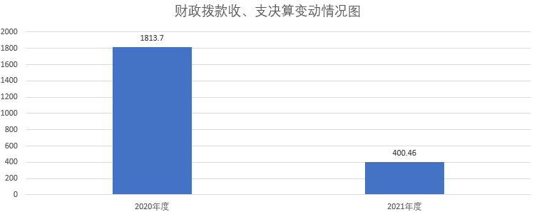

五、一般公共预算财政拨款支出决算情况说明

（一）一般公共预算财政拨款支出决算总体情况
2021年一般公共预算财政拨款支出380.96万元，占本年支出合计的95.08%。与2020年相比，一般公共预算财政拨款支出减少21.55万元，下降5.35%。主要变动原因是国储库建设工程量减少。

（图5：一般公共预算财政拨款支出决算变动情况）（柱状图）
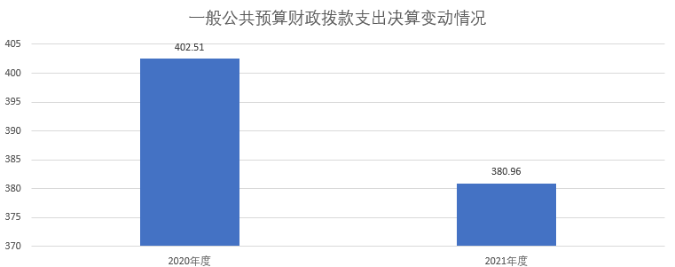

（二）一般公共预算财政拨款支出决算结构情况
2021年一般公共预算财政拨款支出380.96万元，主要用于以下方面:一般公共服务（类）支出0万元，占0%；教育支出（类）0万元，占0%；科学技术（类）支出0万元，占0%；文化旅游体育与传媒（类）支出0万元，占0%；社会保障和就业（类）支出46.63万元，占12.24%；卫生健康支出5.55万元，占1.46%；住房保障支出21.22万元，占5.57%；粮油物资储备支出307.56万元，占80.73%。
（图6：一般公共预算财政拨款支出决算结构）（饼状图）
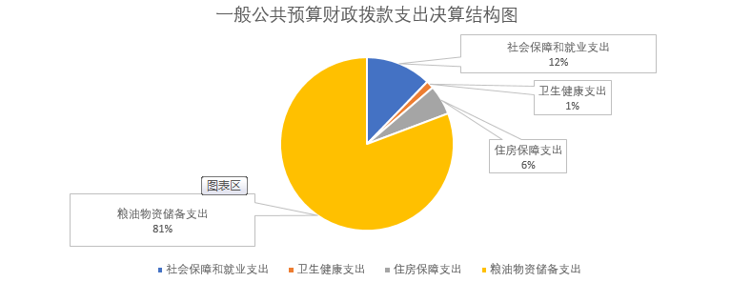

（三）一般公共预算财政拨款支出决算具体情况

2021年一般公共预算支出决算数为308.93，完成预算100%。其中：
1．社会保障和就业（类）行政事业单位养老支出（款）机关事业单位基本养老保险缴费支出（项）: 支出决算为14.4万元，完成预算100%。
2．社会保障和就业（类）行政事业单位养老支出（款）机关事业单位职业年金缴费支出（项）: 支出决算为7.2万元，完成预算100%。
3．社会保障和就业（类）抚恤（款）死亡抚恤（项）: 支出决算为19.88万元，完成预算100%。
4．社会保障和就业（类）抚恤（款）其他优抚支出（项）: 支出决算为0.79万元，完成预算100%。
5．社会保障和就业（类）其他社会保障和就业支出（款）其他社会保障和就业支出（项）: 支出决算为4.35万元，完成预算100%。
6．卫生健康（类）行政事业单位医疗（款）行政单位医疗（项）:支出决算为5.55万元，完成预算100%。
7．住房保障支出（类）住房改革支出（款）住房公积金（项）:支出决算为21.22万元，完成预算100%。
8．粮油物资储备支出（类）粮油物资事务（款）行政运行（项）:支出决算为204.4万元，完成预算100%。
9．粮油物资储备支出（类）粮油物资事务（款）一般行政管理事务（项）:支出决算为10.12万元，完成预算100%。
10．粮油物资储备支出（类）粮油物资事务（款）粮食财务挂账利息补贴（项）:支出决算为49.46万元，完成预算100%。
11．粮油物资储备支出（类）粮油物资事务（款）物资保管保养（项）:支出决算为5.45万元，完成预算100%。
12．粮油物资储备支出（类）粮油物资事务（款）其他粮油物资事务支出（项）:支出决算为15.14万元，完成预算100%。
13．粮油物资储备支出（类）粮油储备（款）储备粮油补贴（项）:支出决算为23万元，完成预算100%。

六、一般公共预算财政拨款基本支出决算情况说明
2021年一般公共预算财政拨款基本支出277.79万元，其中：
人员经费248.89万元，主要包括：基本工资、津贴补贴、奖金、伙食补助费、机关事业单位基本养老保险缴费、职业年金缴费、职工基本医疗保险缴费、其他社会保障缴费、其他工资福利支出、抚恤金、生活补助、医疗费补助、奖励金、住房公积金、其他对个人和家庭的补助支出。
公用经费28.9万元，主要包括：办公费、印刷费、水费、邮电费、差旅费、维修（护）费、公务接待费、劳务费、委托业务费、工会经费、公务用车运行维护费、其他交通费、其他商品和服务支出。

七、“三公”经费财政拨款支出决算情况说明

（一）“三公”经费财政拨款支出决算总体情况说明
2021年“三公”经费财政拨款支出决算为2.8万元，完成预算100%。

（二）“三公”经费财政拨款支出决算具体情况说明
2021年“三公”经费财政拨款支出决算中，因公出国（境）费支出决算0万元，占0%；公务用车购置及运行维护费支出决算2.61万元，占93.21%；公务接待费支出决算0.19万元，占6.79%。具体情况如下：
（图7：“三公”经费财政拨款支出结构）（饼状图）
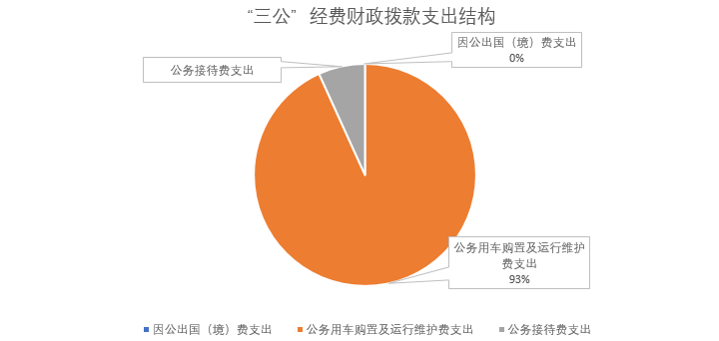
1．因公出国（境）经费支出0万元，完成预算0%。全年安排因公出国（境）团组0次，出国（境）0人。因公出国（境）支出决算比2020年增加/减少0万元，增长/下降0%。
2．公务用车购置及运行维护费支出2.61万元,完成预算100%。公务用车购置及运行维护费支出决算比2020年减少1.28万元，增长/下降32.90%。主要原因是厉行节约。
其中：公务用车购置支出0万元。全年按规定更新购置公务用车0辆，其中：轿车0辆、金额0万元，越野车0辆、金额0万元，载客汽车0辆、金额0万元，主要用于…。截至2021年12月底，单位共有公务用车1辆，其中：轿车1辆、越野车0辆、载客汽车0辆。
公务用车运行维护费支出2.61万元。主要用于日常办公、精准扶贫、项目建设和市委市政府中心工作等所需的公务用车燃料费、维修费、过路过桥费、保险费等支出。
3．公务接待费支出0.19万元，完成预算100%。公务接待费支出决算比2020年增加0.03万元，增长18.75%。主要原因是公务接待增加。其中：
国内公务接待支出0.19万元，主要用于执行公务、开展业务活动开支的交通费、住宿费、用餐费等。国内公务接待2批次，24人次（不包括陪同人员），共计支出0.19万元，具体内容：1.省局督查调研粮食工作接待费1260元；2.粮食购销领域腐败问题专项整治市级清查工作餐费530元。
外事接待支出0万元，外事接待0批次，0人，共计支出0万元。

八、政府性基金预算支出决算情况说明
2021年政府性基金预算财政拨款支出19.70万元。
- 国有资本经营预算支出决算情况说明
2021年国有资本经营预算财政拨款支出0万元。
- 其他重要事项的情况说明

（一）机关运行经费支出情况
2021年，峨眉山市粮食和物资储备中心机关运行经费支出28.9万元，比2020年减少3.21万元，降低12.50%。主要原因是机关经费压缩，厉行节约。

（二）政府采购支出情况
2021年，峨眉山市粮食和物资储备中心政府采购支出总额23.31万元，其中：政府采购货物支出0.61万元、政府采购工程支出19.70万元、政府采购服务支出3万元。主要用于原物流中心建设工程项目竣工财务决算费用。授予中小企业合同金额3.00万元，占政府采购支出总额的12.87%，其中：授予小微企业合同金额3.00万元，占政府采购支出总额的12.87%。

（三）国有资产占有使用情况
截至2021年12月31日，峨眉山市粮食和物资储备中心共有车辆1辆，其中：主要领导干部用车0辆、机要通信用车0辆、应急保障用车0辆、其他用车1辆。其他用车主要是用于单位下乡检查、精准扶贫、粮库工程建设等方面，单价50万元以上通用设备0台（套），单价100万元以上专用设备0台（套）。

（四）预算绩效管理情况
根据预算绩效管理要求，本单位在2021年度预算编制阶段，组织对“成品粮油储备费用补贴” “粮食流通管理、统计、市场监测费”“安全生产工作经费”“救灾物资储备工作经费”“果蔬批发市场管理经费”等5个项目开展了预算事前绩效评估，对5个项目编制了绩效目标，预算执行过程中，选取5个项目开展绩效监控，年终执行完毕后，对5个项目开展了绩效自评，2021年特定目标类部门预算项目绩效目标自评表见附件（第四部分）。
（注：单位2021年特定目标类部门预算项目绩效目标自评表为本部门2021年部门整体支出绩效评价报告中涉及本单位的附表）

第三部分 名词解释

一、财政拨款收入：指单位从同级财政部门取得的财政预算资金。
二、事业收入：指事业单位开展专业业务活动及辅助活动取得的收入。
三、经营收入：指事业单位在专业业务活动及其辅助活动之外开展非独立核算经营活动取得的收入。
四、其他收入：指单位取得的除上述收入以外的各项收入。
五、使用非财政拨款结余：指事业单位使用以前年度积累的非财政拨款结余弥补当年收支差额的金额。
六、年初结转和结余：指以前年度尚未完成、结转到本年按有关规定继续使用的资金。
七、结余分配：指事业单位按照会计制度规定缴纳的所得税、提取的专用结余以及转入非财政拨款结余的金额等。
八、年末结转和结余：指单位按有关规定结转到下年或以后年度继续使用的资金。
九、社会保障和就业（类）行政事业单位养老支出（款）机关事业单位基本养老保险缴费支出（项）: 反映机关事业单位实施养老保险制度由单位缴纳的基本养老保险费支出。
十、社会保障和就业（类）行政事业单位养老支出（款）机关事业单位职业年金缴费支出（项）:反映机关事业单位实施养老保险制度由单位实际缴纳的职业年金支出。
十一、社会保障和就业（类）抚恤（款）死亡抚恤（项）: 反映按规定用于烈士和牺牲、病故人员家属的一次性和定期抚恤金以及丧葬补助费。
十二、社会保障和就业（类）抚恤（款）其他优抚支出（项）: 反映除上述项目以外其他用于优抚方面的支出，包括向优抚对象发放的价格临时补贴等支出。
十三、社会保障和就业（类）其他社会保障和就业支出（款）其他社会保障和就业支出（项）: 反映除上述项目以外其他用于社会保障和就业方面的支出。
十四、卫生健康（类）行政事业单位医疗（款）行政单位医疗（项）: 反映财政部门安排的行政单位（包括实行公务员管理的事业单位，下同）基本医疗保险缴费经费，未参加医疗保险的行政单位的公费医疗经费，按国家规定享受离休人员、红军老战士待遇人员的医疗经费。
十五、住房保障支出（类）住房改革支出（款）住房公积金（项）: 反映行政事业单位按人力资源和社会保障部、财政部规定的基本工资和津贴补贴以及规定比例为职工缴纳的住房公积金。
十六、粮油物资储备支出（类）粮油物资事务（款）行政运行（项）: 反映行政单位（包括实行公务员管理的事业单位）的基本支出。
十七、粮油物资储备支出（类）粮油物资事务（款）一般行政管理事务（项）: 反映行政单位（包括实行公务员管理的事业单位）未单独设置项级科目的其他项目支出。
十八、粮油物资储备支出（类）粮油物资事务（款）粮食财务挂账利息补贴（项）:反映粮食财务挂账利息补贴支出。
十九、粮油物资储备支出（类）粮油物资事务（款）物资保管保养（项）: 反映粮食和储备部门物资保管保养、轮换转移，仓库资质许可，作业人员培训等支出。
二十、粮油物资储备支出（类）粮油物资事务（款）其他粮油物资事务支出（项）: 反映上述项目以外其他用于粮油和物资事务方面的支出。
二十一、粮油物资储备支出（类）粮油储备（款）储备粮油补贴（项）: 反映用于储备粮油和临时储存粮油的补贴支出。
二十二、基本支出：指为保障机构正常运转、完成日常工作任务而发生的人员支出和公用支出。
二十三、项目支出：指在基本支出之外为完成特定行政任务和事业发展目标所发生的支出。
二十四、经营支出：指事业单位在专业业务活动及其辅助活动之外开展非独立核算经营活动发生的支出。
二十五、“三公”经费：指单位用财政拨款安排的因公出国（境）费、公务用车购置及运行费和公务接待费。其中，因公出国（境）费反映单位公务出国（境）的国际旅费、国外城市间交通费、住宿费、伙食费、培训费、公杂费等支出；公务用车购置及运行费反映单位公务用车车辆购置支出（含车辆购置税）及租用费、燃料费、维修费、过路过桥费、保险费等支出；公务接待费反映单位按规定开支的各类公务接待（含外宾接待）支出。
二十六、机关运行经费：为保障行政单位（含参照公务员法管理的事业单位）运行用于购买货物和服务的各项资金，包括办公及印刷费、邮电费、差旅费、会议费、福利费、日常维修费、专用材料及一般设备购置费、办公用房水电费、办公用房取暖费、办公用房物业管理费、公务用车运行维护费以及其他费用。

第四部分 附 件

2021年峨眉山市粮食和物资储备中心
部门整体支出绩效评价报告

一、部门（单位）概况
（一）机构组成
我单位属于参照公务员管理事业单位，2019年初机构改革后由发改局代管，执行政府会计制度，无下属单位。单位设4个股室，分别是办公室、业务股、财会股和市场股。2021年度纳入单位预算范围的独立核算单位共1个，并账核算的政府临时机构1个，即峨眉山国家粮食储备库建设工程指挥部。
（二）机构职能
我单位的机构职能有：认真贯彻执行国家粮油方针、政策和法律、法规、粮食市场和地方储备粮食的管理；完成地方储备粮的收购和管理，保证国家掌握必要的粮源；承担退耕还林（草）补贴粮食的计划调拨和供应工作；配合有关部门优质商品粮油的开发推广，促进粮食种植结构的调整；管理社会粮食流通，保障军队（武警）、移民、灾区、国家重点建设项目的粮食供应；负责国家和地方储备粮的管理；指导和协调粮食流通设施建设、商业网点建设；指导全市粮食财务管理工作；指导粮食流通市场的行业管理、体系建设；承担行业统计工作；会同有关部门加强粮食市场的监督管理；组织实施粮油流通的宏观管理和调控；保障粮油市场的稳定；指导本系统科技进步，推动行业的技术改造，新技术的应用推广；制定粮食储存的技术规范，并监督执行；负责局机关和离退休人员的管理；指导直属企业养老保险管理工作；做好粮食系统党建工作和党风廉政建设和纠正行业不正之风工作；推广订单农业，保护农民种粮积极性；承办市委市政府交办的其它事项。
（三）人员概况
我单位行政编制 11人，机关工勤2人，年末实有在职人数12人，并入社保退休人员33人；并入决算的国储库迁建指挥部1人。
二、部门财政资金收支情况
（一）部门财政资金收入情况
2021年年初财政一般公共预算319.01万元，年末实际收到一般公共预算财政拨款380.76万元、政府性基金预算财政拨款19.7万元，其他收入0万元，本年收入共400.46万元。调整后年初结转和结余资金共0.45万元，其中财政拨款0.45万元。
（二）部门财政资金支出情况
2020年实际支出400.66万元，其中：基本支出277.79万元，项目支出122.87万元，年末结余结转0.25万元。本年支出项目包括：社会保障和就业支出46.63万元，卫生健康支出5.55万元，城乡社区支出19.7万元，住房保障支出21.22元，粮油物资储备支出307.81万元。
三、部门整体预算绩效管理情况
（一）部门预算管理
一直以来，我单位都严格按照财政部门的要求认真、及时地编制单位年度预决算，年初预算编制的同时，结合我单位工作职能及下一年工作计划编制部门整体及项目预算绩效目标，并根据上一年度执行情况及时作出调整，尽量编制准确，细化量化。
在预算执行过程中，按照内控要求，从严把关，合理安排财政资金使用范围及进度，积极管理结余结转资金，按计划按要求合理使用结余结转资金，确保专款专用。
2021年底，共累计使用财政预算资金400.66万元，完成全年预算进度100%。
全年财政预算执行进度上半年快，下半年慢，资金结转较多。因项目开展进度不同，实时追加减预算，做到动态调整和管理。项目均按绩效目标按时完成，无违规情况。
(二）结果应用情况
我单位每年按照财政要求，开展部门整体和项目预算效自评，配合财政及第三方抽评，并根据评价结果积极整改。每年的绩效目标按财政规定完成公开，接收社会监督。
四、评价结论及建议
（一）评价结论
良好
（二）存在问题
下半年财政拨付进度滞后，预算执行滞后。
（三）改进建议
加强同财政联接，提前布局，加快资金拨付。

附件

2021年特定目标类部门预算项目绩效目标自评
1. 成品粮油储备费用补贴
主管部门及代码 |  | 峨眉山市发展与改革局（20104） |  | 实施单位 | 峨眉山市粮食和物资储备中心
项目预算  执行情况  （万元） |  | 预算数： | 23 | 执行数： | 23
 |  | 其中：  财政拨款 | 23 | 其中：  财政拨款 | 23
 |  | 其他资金 |  | 其他资金
年度总体目标  完成情况 | 预期目标 |  |  | 目标实际完成情况
年度总体目标  完成情况 | 完成上级下达成品粮油储备数量放 |  |  | 保质保量完成，按时轮换
年度绩效指标完成情况 | 一级  指标 | 二级  指标 | 三级  指标 | 预期指标值 | 实际完成指标值
年度绩效指标完成情况 | 完成  指标 | 数量指标 | 储备成品粮大米数量 | 750吨 | 750吨
年度绩效指标完成情况 | 完成  指标 | 质量指标 | 储备粮油质量合格率 | 100% | 100%
年度绩效指标完成情况 | 完成  指标 | 时效指标
年度绩效指标完成情况 | 完成  指标 | 成本指标
年度绩效指标完成情况 | 效益  指标 | 经济效益指标
年度绩效指标完成情况 | 效益  指标 | 社会效益指标 | 疫情期间应急供应的需求 | 保证满足 | 保证满足
年度绩效指标完成情况 | 效益  指标 | 生态效益指标
年度绩效指标完成情况 | 效益  指标 | 可持续影响指标
年度绩效指标完成情况 | 满意  度指标 | 满意度指标
2.粮食流通管理、统计、市场监测费
主管部门及代码 |  | 峨眉山市发展与改革局（20104） |  | 实施单位 | 峨眉山市粮食和物资储备中心
项目预算  执行情况  （万元） |  | 预算数： | 9.99 | 执行数： | 9.99
 |  | 其中：  财政拨款 | 9.99 | 其中：  财政拨款 | 9.99
 |  | 其他资金 |  | 其他资金
年度总体目标  完成情况 | 预期目标 |  |  | 目标实际完成情况
年度总体目标  完成情况 | 确保粮食行业基本业务工作 |  |  | 顺利完成
年度绩效指标完成情况 | 一级  指标 | 二级  指标 | 三级  指标 | 预期指标值 | 实际完成指标值
年度绩效指标完成情况 | 完成  指标 | 数量指标 | 完成全国社会粮油供需平衡调查 | 65户次 | 70户次
年度绩效指标完成情况 | 完成  指标 | 质量指标 | 统计数据的准确性 | 100% | 100%
年度绩效指标完成情况 | 完成  指标 | 时效指标 | 粮油统计报表报送 | 按时报送 | 按时报送
年度绩效指标完成情况 | 完成  指标 | 成本指标 | 调查费用控制 | ≤9.99 | ≤9.99
年度绩效指标完成情况 | 效益  指标 | 经济效益指标 | 粮油市场价格稳定情况 | 良 | 优
年度绩效指标完成情况 | 效益  指标 | 社会效益指标 | 粮油市场正常运行率 | 100% | 100%
年度绩效指标完成情况 | 效益  指标 | 生态效益指标
年度绩效指标完成情况 | 效益  指标 | 可持续影响指标 | 长期粮油市场稳定 | 良 | 优
年度绩效指标完成情况 | 满意  度指标 | 满意度指标 | 群众粮油市场满意度 | 良 | 优

3. 安全生产工作经费
主管部门及代码 |  | 峨眉山市发展与改革局（20104） |  | 实施单位 | 峨眉山市粮食和物资储备中心
项目预算  执行情况  （万元） |  | 预算数： | 2.97 | 执行数： | 2.97
 |  | 其中：  财政拨款 | 2.97 | 其中：  财政拨款 | 2.97
 |  | 其他资金 |  | 其他资金
年度总体目标  完成情况 | 预期目标 |  |  | 目标实际完成情况
年度总体目标  完成情况 | 确保粮食储备安全，粮食加工企业生产安全及粮油经营场所生产安全 |  |  | 检查情况良好，协助排查安全隐患，全年零事故
年度绩效指标完成情况 | 一级  指标 | 二级  指标 | 三级  指标 | 预期指标值 | 实际完成指标值
年度绩效指标完成情况 | 完成  指标 | 数量指标 | 检查粮食储备、加工、经营企业 | 15 | 30
年度绩效指标完成情况 | 完成  指标 | 质量指标 | 排查生产安全隐患 | 良 | 优
年度绩效指标完成情况 | 完成  指标 | 时效指标 | 安全隐患整改监督 | 良 | 优
年度绩效指标完成情况 | 完成  指标 | 成本指标 | 检查督查人次 | 3人 | 3人
年度绩效指标完成情况 | 效益  指标 | 经济效益指标 | 安全因素造成的停产减产率 | 0% | 0%
年度绩效指标完成情况 | 效益  指标 | 社会效益指标 | 安全生产事故率 | 0% | 0%
年度绩效指标完成情况 | 效益  指标 | 生态效益指标 | 提高生产积极性 | 良 | 优
年度绩效指标完成情况 | 效益  指标 | 可持续影响指标 | 安全事故零发生率保持时间 | 一年 | 一年
年度绩效指标完成情况 | 满意  度指标 | 满意度指标 | 企业安全生产满意度 | 良 | 优

4. 救灾物资储备工作经费
主管部门及代码 |  | 峨眉山市发展与改革局（20104） |  | 实施单位 | 峨眉山市粮食和物资储备中心
项目预算  执行情况  （万元） |  | 预算数： | 5.45 | 执行数： | 5.45
 |  | 其中：  财政拨款 | 5.45 | 其中：  财政拨款 | 5.45
 |  | 其他资金 |  | 其他资金
年度总体目标  完成情况 | 预期目标 |  |  | 目标实际完成情况
年度总体目标  完成情况 | 确保救灾物资有用，可用 |  |  | 物资储备安全，储备物资符合要求
年度绩效指标完成情况 | 一级  指标 | 二级  指标 | 三级  指标 | 预期指标值 | 实际完成指标值
年度绩效指标完成情况 | 完成  指标 | 数量指标 | 储备物资价值 | 240万元 | 240万元
年度绩效指标完成情况 | 完成  指标 | 质量指标 | 物资储备发放验收合格率 | 100% | 100%
年度绩效指标完成情况 | 完成  指标 | 时效指标 | 储备物资有效期检查 | 良 | 优
年度绩效指标完成情况 | 完成  指标 | 成本指标 | 储备物资采购招投标成本控制 | 良 | 优
年度绩效指标完成情况 | 效益  指标 | 经济效益指标 | 储备物资即时保养维护影响库存成本情况 | ≤0% | ≤0%
年度绩效指标完成情况 | 效益  指标 | 社会效益指标 | 对峨眉山市应对灾害起到物资保障作用 | 突出 | 突出
年度绩效指标完成情况 | 效益  指标 | 生态效益指标
年度绩效指标完成情况 | 效益  指标 | 可持续影响指标
年度绩效指标完成情况 | 满意  度指标 | 满意度指标 | 储备救灾物资使用满意度 | 良 | 优

5.果蔬批发市场管理经费
主管部门及代码 |  | 峨眉山市发展与改革局（20104） |  | 实施单位 | 峨眉山市粮食和物资储备中心
项目预算  执行情况  （万元） |  | 预算数： | 6.11 | 执行数： | 6.11
 |  | 其中：  财政拨款 | 6.11 | 其中：  财政拨款 | 6.11
 |  | 其他资金 |  | 其他资金
年度总体目标  完成情况 | 预期目标 |  |  | 目标实际完成情况
年度总体目标  完成情况 | 果蔬批发市场的正常经营运行 |  |  | 市场运行正常
年度绩效指标完成情况 | 一级  指标 | 二级  指标 | 三级  指标 | 预期指标值 | 实际完成指标值
年度绩效指标完成情况 | 完成  指标 | 数量指标 | 管理批发市场个数 | 3个 | 3个
年度绩效指标完成情况 | 完成  指标 | 质量指标 | 市场秩序、环境卫生验收合格率 | ≥70% | ＞90%
年度绩效指标完成情况 | 完成  指标 | 时效指标 | 非不可抗力因素影响市场运行天数 | ≤20天 | ≤0天
年度绩效指标完成情况 | 完成  指标 | 成本指标
年度绩效指标完成情况 | 效益  指标 | 经济效益指标
年度绩效指标完成情况 | 效益  指标 | 社会效益指标 | 确保市场正常运作 | 良 | 优
年度绩效指标完成情况 | 效益  指标 | 生态效益指标
年度绩效指标完成情况 | 效益  指标 | 可持续影响指标 | 市场管理人员素质提升 | 良 | 优
年度绩效指标完成情况 | 满意  度指标 | 满意度指标 | 群众对市场满意度 | 良 | 优

（注：有两个及以上100万元以上（含）特定目标类部门预算项目的，需分别开展绩效目标自评并填写附表;100万元以下的特定目标类部门预算项目，项目数在5个以内的据实分别开展绩效目标自评并填写附表，达到或超过5个的至少选择5个分别开展绩效目标自评并填写附表）

- 附 表

一、收入支出决算总表
二、收入决算表
三、支出决算表
四、财政拨款收入支出决算总表
五、财政拨款支出决算明细表
六、一般公共预算财政拨款支出决算表
七、一般公共预算财政拨款支出决算明细表
八、一般公共预算财政拨款基本支出决算表
九、一般公共预算财政拨款项目支出决算表
十、一般公共预算财政拨款“三公”经费支出决算表
十一、政府性基金预算财政拨款收入支出决算表
十二、政府性基金预算财政拨款“三公”经费支出决算表
十三、国有资本经营预算财政拨款收入支出决算表
十四、国有资本经营预算财政拨款支出决算表

